في بعض البدايات نهايات
30-06-2020 | 17:27 المصدر: "النهار"
سالي حمود

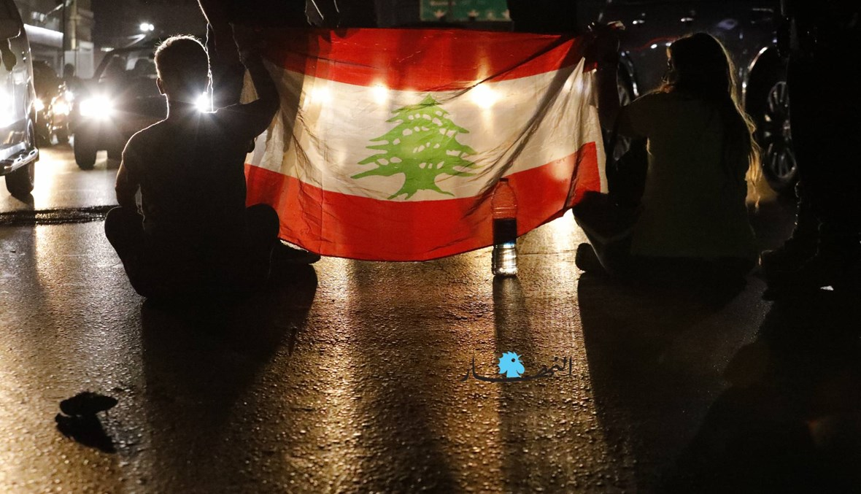
يقال ان النهايات مجالٌ مثالي لتبلور بدايات جديدة وانها توقيت مناسب لولادة مجالات جديدة. صحيح. لكننا قد لا ندرك ان العكس صحيح أيضًا. فالبدايات نفسها هي انبثاق نهايات متجددة، حيث مع بعض البدايات تتوالى النهايات السعيدة او غير السعيدة. فكما يشكل المخاض نهاية مرحلة الحمل ونهاية علاقة الجنين برحم امه، تشكل الولادة بداية مرحلة جديدة لتلك العلاقة التي تدخل في عدٍّ عكسي، الى ان تنتهي مرحلة الأمومة بشكل تدريجي من خلال إعادة هيكلة علاقة جديدة بين الأم والطفل.
كلما زاد وعي الطفل ازدادت العلاقة تشابكا بين عقدة وأخرى، الى ان تصبح معقودة كحبال البحارة، متشابكة، متداخلة، قاسية، ومتينة. ينمو فضول الطفل فيتغذى على التجارب والتربية والتعلم والعمر، ومع مرور الأعوام، يحاول ان يأخذ قراراته باستقلالية وفردانية بعيدا من ايعازات الام ومشورتها في معظم الاحيان. كلما زاد "نضجه" حاول حلحلة حبل "البحّارة" الذي استعاض به عن حبل السرّة الأمومي، ليزداد التفاف تلك العقد المعقودة عليه، وغرقه فيه.
من تلك العلاقة المعقدة مع الام والاب والعائلة، تتوالى عقد متتالية تتعدى الابوين وحدود سلطتهما.
هنا الاستثناء: بدايات من دون نهاية. بداية عقد اخرى تتغذى على بعضها من دون حلحلة عقد سابقة.
العاطفة هي ام البدايات. كل شيء يبدأ معها، حبًّا واعجابًا وخوفًا وغضبًا. فالامان ليس شعورا بل هو حالة. والخوف هو الشعور، وهو ما يخلق تلك الحالة او ما يليها. الخوف هو فرصة للنمو، والتفوق عليه هو مجال للتعرف الى الذات.
الا ان الخوف غير المتوازن والمكبوت يولّد الغضب، الذي هو أيضًا ليس حالة بل نتيجة الحالة التي تسبقه. إنّه محاولة فاشلة للتعبير عن المشاعر الظاهرة والدفينة على حد سواء، وهو يتظهّر ويفور حين تخوننا كلماتنا وردود فعلنا في التعبير، وحين نسمح بأن يرتهن اماننا للآخر ولكلماته وشخصانياته في تفسير المصطلحات وفهم المفاهيم وتقييم المواقف.
نغضب حين يُساء فهمنا وتحرَّف الحقيقة التي نحاول تصويرها، فيضيع المعنى بين معنى ومعنى، وبين الواقع والمفهوم، وبين الشخصنة والحالة. وحين نغضب، ترتبك نفسنا بين شخصنا وتلك الحالة. وهذه معضلة نفسية تفترسنا لتقتات على عقدنا الجلية والخفية. وقد يغذّي الآخرُ عقدنا الجلية بسوء فهمه وادراكاته وتصوراته وعقده التي نعرفها أو قد نجهلها. وهنا تتشكل الانماط في حياتنا، في خياراتنا، في معتقداتنا، وفي سلوكاتنا.
الأنماط هي لعنة عقد الحياة فينا. فاذا ما خرجنا عن اطرها، خرجنا عن طورها، فنشعر تاليا ببعد عن ذواتنا. لكننا نعلق في حدود أطرها ونحدّ من فرص نموّنا اذا ما بقينا فيها.
الخوف مترابطٌ مع تلك الأنماط التي تتوارث قدرنا في الخيارات والاختيارات.
وشتان ما بين الخيارات والاختيارات، الا اننا لا ندرك ذلك الفرق. فالخيارات تسبق الاختيارات، كما الاختيارات تعيد فرض خيارات اخرى علينا. وهنا السؤال- الأسئلة:
هل نحن مخيّرون ام مسيّرون؟ هل نحن ملعونون بأنماط نقتات على فتات خياراتها وخياراتها؟ هل نستطيع في هذا الوطن الملعون ان نعيش بدايات ونهايات جديدة غير متكررة عبر السنوات؟ هل نستطيع حلحلة عقدنا المتشابكة، المتوارثة والمكتسبة؟ هل نستطيع إعادة تشكيل العلاقة مع السلطة فتكون سلطة مدنية متوازنة بدلًا من سلطة الطائفة والتبعية؟ هل نستطيع ان نتخطى عقدنا النفسية والقومية والانتمائية ونتحول نحو الانتاجية؟ هل نحارب الخوف بالغضب على كل ظلم وزور، فنثور على كل فاسد وظالم مهما كانت "قدسيته"؟ هل نقوى على تغيير اختياراتنا وتوسيع خياراتنا من خارج تلك الأطر؟
هل نحن اللبنانيون قادرون على تغيير انماط ورثناها والخروج نحو وطن أول بعد طول لجوء في ارض ملعونة بالدماء والدمار؟

